Памятка

по осуществлению общественного
контроля за соблюдением температурного режима
на предприятиях и организациях республики

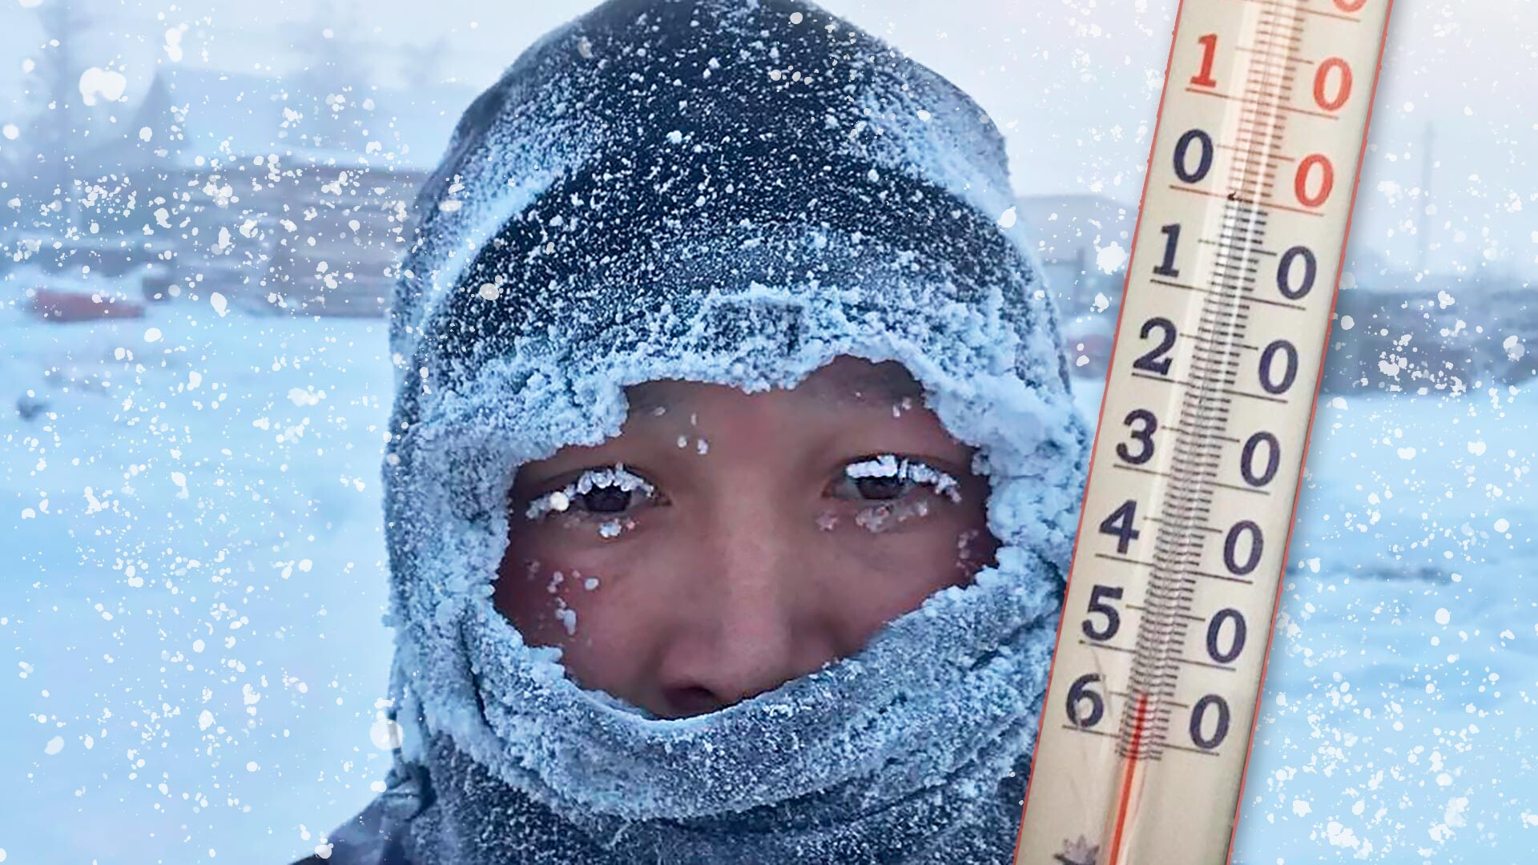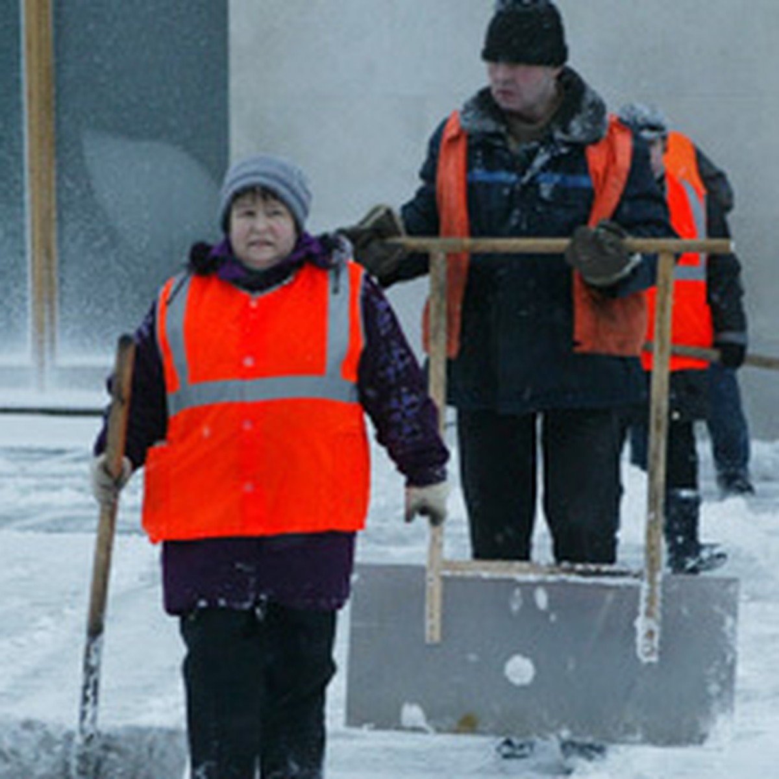
Наниматель обязан обеспечивать на каждом рабочем месте условия труда, соответствующие требованиям по охране труда, обеспечивающие сохранение жизни, здоровья и работоспособности работников в процессе трудовой деятельности.
В соответствии с пунктом 12 Санитарных норм и правил «Требования к микроклимату рабочих мест в производственных и офисных помещениях», утвержденных постановлением Министерства здравоохранения Республики Беларусь 30.04.2013 №33 (с изменениями и дополнениями), в производственных помещениях, в которых допустимые значения параметров микроклимата невозможно установить из-за технологических требований к производственному процессу или экономически обоснованной нецелесообразности, микроклиматические условия должны рассматриваться как вредные и опасные, при которых нанимателю следует использовать меры защиты работников, включающие кондиционирование воздуха, воздушное душирование, применение средств индивидуальной защиты, создание помещений для отдыха и обогрева, а также регламентировать время работы во вредных условиях труда.
Для работников наниматель обязан устанавливать режим работы, исключающий причинение вреда жизни и здоровью работников при сильном морозе (статья 29 Закона Республики Беларусь от 23.06.2008 №356-З «Об охране труда» (в редакции от 18.12.2019 №274-№, далее – Закон об охране труда).

Справочно:
Холодный период года — промежуток времени, характеризуемый среднесуточной температурой наружного воздуха, равной +10°С и ниже (Гигиенический норматив «Микроклиматические показатели безопасности и безвредности на рабочих местах’, утвержденный постановлением Совета Министров Республики Беларусь от 25.01.2021 №37, далее — Гигиенический норматив);
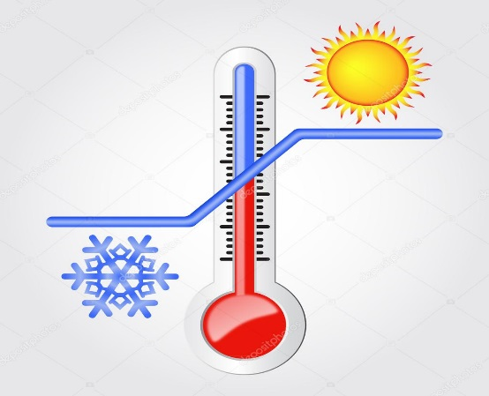
Сильный мороз минимальная температура воздуха от -25°С и ниже (пункт 3 Правил по охране труда, утвержденных постановлением Министерства труда и социальной защиты Республики Беларусь от 01.06.2021 №53).
Необходимо учитывать, что согласно статье 30 Закона об охране труда нанимателями оборудуются с учетом характера производства санитарно-бытовые помещения (гардеробные, умывальные, туалеты, душевые, комнаты личной гигиены, помещения для приема пищи (столовые), обогревания, отдыха, обработки, хранения и выдачи средств индивидуальной защиты и другие), оснащенные необходимыми устройствами и средствами, организуется питьевое водоснабжение.
В соответствии с пунктом 17 Гигиенического норматива, температура воздуха в помещениях для отдыха, обогрева работников в холодный период года должна быть не менее 22 °С, а в помещениях для личной гигиены женщин — не менее 23 °С.
Оптимальные и допустимые значения показателей микроклимата на рабочих местах в зависимости от вида выполняемых работ можно уточнить в вышеуказанном Гигиеническом нормативе.
При физической нагрузке переохлаждение организма может вызывать значительные изменение частоты сердечных сокращении, нарушение микроциркуляции крови в тканях, снижение температуры кожи вплоть до обмораживания. Длительная работа на открытом воздухе в холодное время года приводит к изменениям иммунной системы, снижению защитных механизмов, обострению не только хронических легочных, но и сосудистых, эндокринных заболеваний.
Степень охлаждения организма, а, следовательно, и риск развития заболевания зависит от сочетанного воздействия метеорологических факторов (температуры, скорости движения и относительной влажности воздуха), теплозащитных свойств одежды и обуви, средств индивидуальной защиты, продолжительности пребывания работника на открытом воздухе.
В соответствии с частью 1 статьи 29 Закона об охране труда работникам, выполняющим работы на открытом воздухе или в закрытых необогреваемых помещениях в холодный период года, а также отдельные виды работ, наряду с перерывом для отдыха и питания предоставляются дополнительные специальные перерывы в течение рабочего дня, включаемые в рабочее время (перерывы для обогревания, отдыха на погрузочно-разгрузочных и других работах). Виды этих работ, продолжительность и порядок предоставления таких перерывов определяются правилами внутреннего трудового распорядка (далее – ПВТР) и (или) коллективным договором.
Дополнительные специальные перерывы предоставляются наряду (а не вместо!) с перерывом для отдыха и питания в течение рабочего дня и включаются в рабочее время.
При составлении такого раздела в ПВТР нанимателю можно руководствоваться Методическими рекомендациями по определению нормативов времени на отдых и личные надобности работников в отраслях экономики, утвержденными постановлением Министерства труда и социальной защиты Республики Беларусь от 30.09.2005 № 125.
Таким образом, в ПВТР или коллективном договоре нанимателю следует:
- установить виды работ, при выполнении которых предусмотрены дополнительные специальные перерывы;
- установить продолжительность такого вида перерывов;
- указать температурные условия, при которых работникам предоставляются дополнительные специальные перерывы;
- установить частоту (периодичность) предоставления работникам такого вида перерывов;
- при необходимости определить содержание отдыха (активный, пассивный, смешанный).
Оптимальная длительность одного перерыва на отдых составляет для работников большинства массовых профессий 5-10 минут. При меньшей длительности недостаточно восстанавливается работоспособность, а при слишком длинных перерывах – нарушается рабочая установка (рабочий динамический стереотип). Специальные перерывы, предоставляемые работникам на основании статьи 135 Трудового кодекса Республики Беларусь, включаются в рабочее время и могут использоваться работниками только по прямому назначению. Работники не вправе использовать такой вид перерыва по своему усмотрению (отлучаться с работы и др.).
При выполнении строительных работ на открытом воздухе следует помнить, что согласно Правилам охраны труда при работе на высоте, утвержденным постановлением Министерства труда Республики Беларусь от 28.04.2001 №52 (с изменениями и дополнениями), не допускается выполнение работ на высоте в открытых местах при гололеде, а также скорости ветра 15 м/с и более. Работы на высоте на открытом воздухе, выполняемые непосредственно с конструкций, перекрытии, оборудования и тому подобного, при изменении погодных условий с ухудшением видимости, при гололеде, сильном ветре, снегопаде прекращаются, и работники выводятся с рабочего места.
Требования по обеспечению безопасных условий труда при работах на открытом воздухе в холодное время года регламентированы Санитарными нормами и правилами «Требования к организациям. осуществляющими строительную деятельность, и организациям по производству строительных материалов, изделии и конструкций», утвержденными постановлением Министерства здравоохранения Республики Беларусь от 30.12.2014 № 120.
Так, наниматель обязан обеспечить соблюдение мер защиты работников при работе на открытом воздухе в холодный период года в соответствии с ТНПА к микроклимату на рабочих местах, а также путем организации и режимов труда и отдыха, создания помещений для отдыха и обогрева, смещения начала и окончания рабочей смены. Также предусмотрено обеспечение занятых на открытом воздухе работников помещениями для обогрева, температура воздуха в которых не должна быть ниже 22°С, расположенными от рабочих мест на строительной площадке на расстоянии не более 150 м. В этих помещениях устанавливают столы скамьи для сидения, вешалки для верхней одежды, а также умывальники с подводкой питьевой воды.

